ĐẠI HỌC ĐÀ NẴNG
TRƯỜNG ĐẠI HỌC BÁCH KHOA
KHOA ĐIỆN TỬ - VIỄN THỐNG

  



BÁO CÁO
LẬP TRÌNH ĐA NỀN TẢNG

CHỦ ĐỀ:
BLoC Pattern - Business Logic Component

Sinh viên thực hiện: | Phan Lê Minh (106220260)  Hồ Anh Nguyên (106220228)
Lớp học phần: | 22.44
Lớp sinh hoạt: | 22KTMT1,2
GVHD: | TS. Nguyễn Duy Nhật Viễn

  

Đà Nẵng, 11/11/2025

BẢNG PHÂN CÔNG CÔNG VIỆC TRONG NHÓM:
Họ và tên sinh viên | Số thẻ sinh viên | Lớp sinh hoạt | Phân công nhiệm vụ | Phần trăm đóng góp
Phan Lê Minh | 106220260 | 22KTMT2 | Viết phần kiến trúc  -Tạo BLoC class với events và states  - BlocBuilder và BlocListener widgets | 50%
Hồ Anh Nguyên | 106220228 | 22KTMT1 | Viết phần so sánh  - Event handling và state transitions  - Testing BLoC với bloc_test | 50%
Tổng |  |  |  | 100%

Mục lục
1. Mở đầu 5
1.1 Mục tiêu 5
1.2 BLoC Pattern — Khái niệm chung 5
1.3 Event và State 5
1.4 Cấu trúc file trong Bloc 6
2. BlocBuilder và Bloclistener 10
2.1 BlocBuilder 10
2.2 BlocListener : 11
3. Event Handling trong BLoC Pattern 13
3.1 Khái niệm 13
3.2 Vai trò của Event Handling 13
3.3 Cách hoạt động 13
3.4 Ví dụ minh họa 13
4. State Transitions trong BLoC Pattern 14
4.1 Khái niệm 14
4.2 Vai trò của State Transitions 14
4.3 Chu trình State Transition 14
4.4 Ví dụ minh họa 14
4.5 Theo dõi State Transitions 15
5. Testing BLoC với bloc_test 15
5.1 Giới thiệu về việc kiểm thử (Testing) trong BLoC 15
5.2 Thư viện bloc_test là gì 15
5.3 Lợi ích của việc dùng bloc_test 15
5.4 Cấu trúc cơ bản của một bài kiểm thử BLoC 16
5.5 Ví dụ minh họa 16
counter_event.dart 16
counter_state.dart 16
counter_bloc.dart 17
counter_bloc_test.dart 17
5.7 Tổng kết 18
6. Demo kết quả 19
7. Tài liệu tham khảo: 20

Mở đầu

Mục tiêu
Báo cáo này trình bày việc triển khai mô hình BLoC Pattern (Business Logic Component) trong lập trình đa nền tảng bằng Flutter, nhằm thực hiện nguyên tắc separation of concerns - tách biệt rõ ràng giữa giao diện người dùng và logic nghiệp vụ. Thông qua việc xây dựng BLoC class với các Event và State, báo cáo minh họa cách quản lý luồng dữ liệu và trạng thái trong ứng dụng một cách có tổ chức. Các widget BlocBuilder và BlocListener được sử dụng để kết nối UI với BLoC, giúp cập nhật giao diện tự động và xử lý các tác vụ phụ. Báo cáo cũng trình bày quy trình xử lý sự kiện và chuyển đổi trạng thái trong BLoC, cùng với kiểm thử logic bằng bloc_test để đảm bảo tính đúng đắn và ổn định của ứng dụng.

BLoC Pattern — Khái niệm chung
Bloc là gì ?
BLoC là mô hình kiến trúc được sử dụng trong Flutter để tách biệt giữa phần xử lý logic và phần giao diện hiển thị.
Thay vì cho phép UI tự xử lý logic, BLoC đóng vai trò trung gian nhận sự kiện (Event) từ giao diện, xử lý, sau đó phát ra State mới cho UI hiển thị.
Cách tiếp cận này giúp mã nguồn nhất quán, dễ kiểm thử và có thể mở rộng cho nhiều tính năng khác nhau.
Vì sao cần Bloc ?
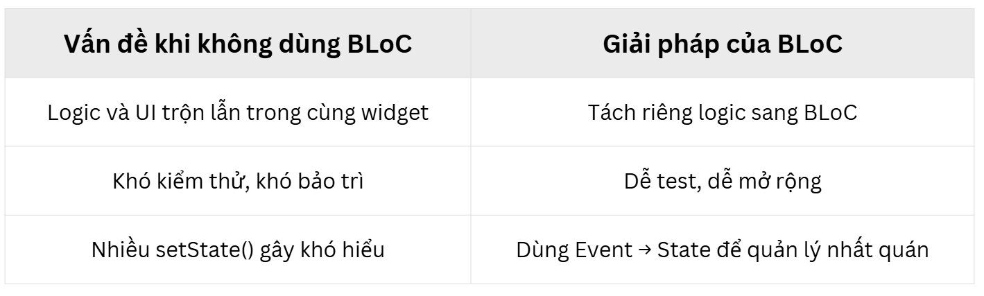

Event và State
- Event là các hành động được kích hoạt bởi người dùng hoặc hệ thống, chẳng hạn nhấn nút, nhập văn bản, tải dữ liệu…, và chúng được gửi đến lớp BLoC để xử lý. Khi một Event được thêm vào, BLoC sẽ xử lý logic nghiệp vụ tương ứng và tạo ra một State mới.
- State là kết quả của xử lý logic — nó biểu diễn dữ liệu hoặc trạng thái hiện tại của giao diện người dùng (UI) sau khi logic được thực thi. UI dựa vào State để hiển thị dữ liệu, phản hồi người dùng hoặc thay đổi giao diện.
- Stream (và trong Dart/Flutter thường là các Stream<T> hoặc Bloc tự thân là stream) là cơ chế để truyền tải State từ BLoC đến UI một cách bất đồng bộ: mỗi khi BLoC emit (phát) một State mới, UI (qua các widget như BlocBuilder) sẽ “nghe” và tự động cập nhật. Như vậy, luồng hoạt động có thể mô tả như:
UI gửi Event → BLoC nhận Event → BLoC xử lý logic → BLoC emit State → UI nhận State và cập nhật giao diện.

Cấu trúc file trong Bloc
- Trong Flutter, mỗi BLoC thường được chia thành 3 tệp chính để tổ chức rõ ràng các phần của ứng dụng :
- app_event.dart: Đây là tệp dùng để định nghĩa tất cả các sự kiện (Event) trong ứng dụng. Mỗi hành động của người dùng hoặc sự kiện hệ thống đều được biểu diễn ở đây, giúp BLoC biết khi nào cần thực hiện xử lý. Việc tách riêng Event giúp quản lý các hành động rõ ràng và dễ mở rộng trong tương lai.
- app_state.dart: Tệp này chứa định nghĩa các trạng thái (State) của ứng dụng. Mỗi trạng thái thể hiện một kết quả hoặc dữ liệu được hiển thị trên giao diện. Khi State thay đổi, UI sẽ tự động cập nhật tương ứng. Việc tách riêng State giúp dễ dàng quản lý luồng dữ liệu và đảm bảo giao diện luôn đồng bộ với dữ liệu bên trong.
- app_bloc.dart: Đây là tệp trung tâm chịu trách nhiệm xử lý logic. BLoC nhận các Event từ người dùng hoặc hệ thống, thực hiện xử lý cần thiết, sau đó phát ra State mới để UI cập nhật. Tách riêng phần logic giúp ứng dụng dễ bảo trì, kiểm thử và giữ cho UI đơn giản, chỉ tập trung vào hiển thị dữ liệu.
- File theme_event.dart :
Ví dụ code :
abstract class ThemeEvent {}
class ChangeThemeEvent extends ThemeEvent {
final AppTheme theme;
ChangeThemeEvent(this.theme);
}
enum AppTheme { light, dark, blue }

File theme_event.dart chịu trách nhiệm định nghĩa các sự kiện liên quan đến việc thay đổi chủ đề (theme) của ứng dụng. Mỗi khi người dùng muốn chuyển đổi giao diện, ví dụ từ sáng sang tối, một sự kiện sẽ được phát ra để BLoC xử lý và cập nhật giao diện.

- ChangeThemeEvent: Đây là sự kiện chính được tạo khi người dùng chọn một theme mới. Nó chứa thông tin về theme được chọn, nhờ đó BLoC biết cần chuyển sang giao diện nào.
- AppTheme: Đây là danh sách các theme có sẵn trong ứng dụng, ví dụ light, dark hoặc blue. Việc định nghĩa enum giúp quản lý các theme một cách rõ ràng và hạn chế lỗi khi sử dụng.

- File theme_state.dart :
Ví dụ code :
import 'package:flutter/material.dart';
import 'theme_event.dart';
class ThemeState {
final ThemeData themeData;
final AppTheme currentTheme;
ThemeState({required this.themeData, required this.currentTheme});
factory ThemeState.initial() {
return ThemeState(
themeData: ThemeData.light(),
currentTheme: AppTheme.light,
);
}
ThemeState copyWith({ThemeData? themeData, AppTheme? currentTheme}) {
return ThemeState(
themeData: themeData ?? this.themeData,
currentTheme: currentTheme ?? this.currentTheme,
);
}
}

File theme_state.dart định nghĩa trạng thái của giao diện hiện tại, tức là trạng thái theme mà ứng dụng đang sử dụng. Mỗi khi có sự kiện thay đổi theme, BLoC sẽ dựa vào State này để cập nhật UI tương ứng.
- themeData: Đây là dữ liệu giao diện chi tiết (ThemeData) đang được áp dụng, bao gồm màu sắc, font chữ, kiểu nút bấm… Tất cả các thuộc tính liên quan đến hiển thị đều nằm trong đây.
- currentTheme: Đây là enum AppTheme xác định theme đang được sử dụng, ví dụ light, dark hoặc blue. Nó giúp quản lý và nhận biết theme một cách rõ ràng.
- copyWith(): Phương thức này cho phép tạo một bản sao mới của state dựa trên state hiện tại, chỉ cập nhật những giá trị cần thay đổi. Cách làm này đảm bảo tính bất biến (immutability) của state, giúp BLoC quản lý luồng dữ liệu an toàn và dễ kiểm thử.
- File theme_bloc.dart :
Ví dụ code :
import 'package:flutter_bloc/flutter_bloc.dart';
import 'package:flutter/material.dart';
import 'theme_event.dart';
import 'theme_state.dart';
class ThemeBloc extends Bloc<ThemeEvent, ThemeState> {
ThemeBloc() : super(ThemeState.initial()) {
on<ChangeThemeEvent>((event, emit) {
ThemeData themeData;
switch (event.theme) {
case AppTheme.light:
themeData = ThemeData.light();
break;
case AppTheme.dark:
themeData = ThemeData.dark();
break;
case AppTheme.blue:
themeData = ThemeData(
brightness: Brightness.light,
primaryColor: Colors.teal,
scaffoldBackgroundColor: Colors.teal.shade50,
appBarTheme: const AppBarTheme(backgroundColor: Colors.teal),
colorScheme: ColorScheme.fromSeed(
seedColor: Colors.teal,
brightness: Brightness.light,
),
floatingActionButtonTheme:
FloatingActionButtonThemeData(backgroundColor: Colors.teal),
useMaterial3: true,
);
break;
}
emit(state.copyWith(themeData: themeData, currentTheme: event.theme));
});
}
}

File theme_bloc.dart là trung tâm xử lý logic giữa event và state trong quản lý theme. Khi người dùng thực hiện hành động thay đổi theme, BLoC sẽ nhận sự kiện, xử lý logic tương ứng và phát ra state mới để UI cập nhật.
- on<ChangeThemeEvent>: Đây là cơ chế lắng nghe các sự kiện thay đổi theme từ giao diện. Khi người dùng chọn theme mới, sự kiện này sẽ được kích hoạt.
- emit(): Phương thức này phát ra một ThemeState mới dựa trên sự kiện và state hiện tại. UI sẽ tự động nhận state mới và cập nhật giao diện tương ứng mà không cần can thiệp trực tiếp.
- Logic xử lý: Trong ThemeBloc, mỗi giá trị của AppTheme được ánh xạ tới một ThemeData cụ thể. Ví dụ, khi chọn dark, BLoC phát ra state với ThemeData.dark(), khi chọn blue, BLoC phát ra state với màu chủ đạo xanh. Việc này giúp tách biệt rõ ràng giữa giao diện và logic xử lý, đồng thời dễ mở rộng khi thêm theme mới.
  - Demo Bloc class với events và state
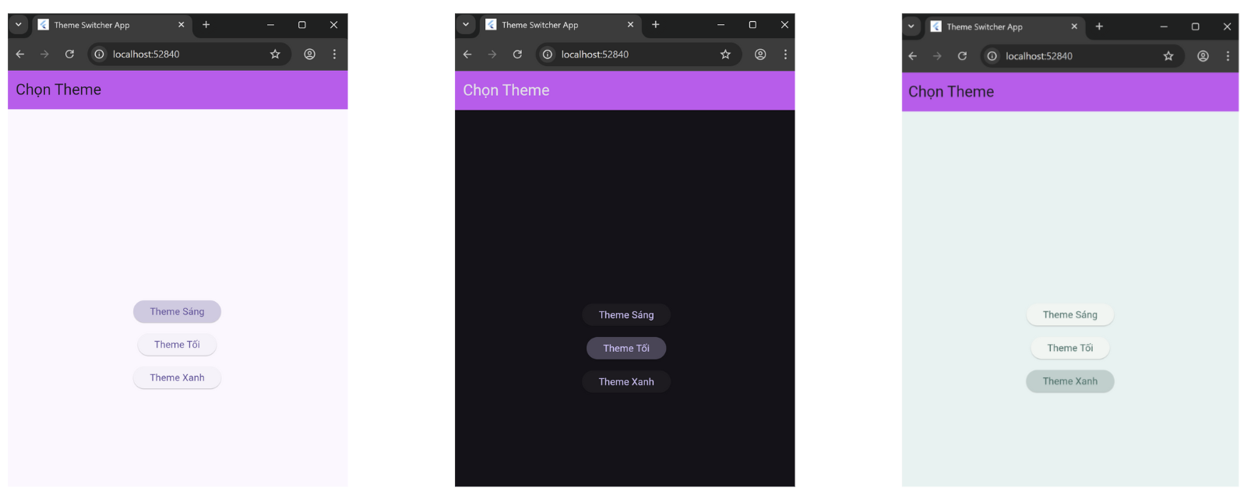

2. BlocBuilder và Bloclistener

2.1 BlocBuilder
- Chức năng: BlocBuilder là widget trong Flutter dùng để tái dựng (rebuild) giao diện dựa trên state mới nhất của BLoC. Khi BLoC phát ra một state mới, BlocBuilder sẽ tự động nhận state đó và cập nhật các widget bên trong, đảm bảo UI luôn phản ánh chính xác dữ liệu hoặc trạng thái hiện tại.
- Cách dùng: BlocBuilder thường được sử dụng ở những vị trí muốn thay đổi trực quan trên màn hình, chẳng hạn như thay đổi văn bản, màu sắc, hiển thị danh sách dữ liệu mới hoặc điều chỉnh các thành phần UI theo theme, chế độ sáng/tối, trạng thái tải dữ liệu, lỗi… Nó nhận hai tham số chính: bloc (BLoC cần lắng nghe) và builder (hàm xây dựng widget dựa trên state).
- Ưu điểm: Sử dụng BlocBuilder giúp tách biệt logic xử lý và giao diện, đảm bảo UI luôn đồng bộ với state của BLoC một cách tự động mà không cần phải viết code cập nhật thủ công. Đồng thời, cơ chế này giúp ứng dụng dễ mở rộng, dễ kiểm thử và giảm rủi ro lỗi do UI không đồng bộ với dữ liệu.
Ví dụ code :
child: BlocBuilder<ThemeBloc, ThemeState>(
builder: (context, state) {
return MaterialApp(
debugShowCheckedModeBanner: false,
title: 'Theme Switcher Demo',
theme: state.themeData,
home: const ThemeHome(),
);
},
),
- Trong đoạn code này, BlocBuilder<ThemeBloc, ThemeState> được sử dụng để lắng nghe các state mới từ ThemeBloc. Mỗi khi BLoC phát ra một state mới (ví dụ khi người dùng chọn theme khác), BlocBuilder sẽ nhận state đó và gọi lại hàm builder để cập nhật giao diện.
- Hàm builder: (context, state): xây dựng lại widget dựa trên state hiện tại. Trong ví dụ này, MaterialApp được bao bên trong builder, nhờ đó mỗi lần state thay đổi, toàn bộ theme của ứng dụng sẽ được cập nhật ngay lập tức mà không ảnh hưởng đến cấu trúc widget.
- MaterialApp(theme: state.themeData): Sử dụng theme hiện tại từ state, giúp đổi màu, font và các thuộc tính giao diện của app theo theme mới.
- home: const ThemeHome(): Widget home giữ nguyên, chỉ giao diện theme thay đổi. Nội dung, logic và các widget con vẫn không bị ảnh hưởng.

2.2 BlocListener :
- BlocListener là widget trong Flutter dùng để xử lý các hành động phụ (side-effects) mà không làm tái dựng giao diện, ví dụ như hiển thị thông báo, chuyển trang hoặc thực hiện các thao tác bên ngoài UI.
- Chức năng: Thực thi các hành động tại thời điểm state thay đổi, nhưng không ảnh hưởng trực tiếp đến việc xây dựng widget. Điều này giúp tách biệt rõ ràng giữa logic hiển thị và logic side-effect.
- Cách dùng: Trong ví dụ về ThemeBloc, khi người dùng đổi theme, BlocListener nhận state mới và sử dụng ScaffoldMessenger để hiển thị thông báo (SnackBar) thông báo theme hiện tại. Ngoài ra, BlocListener còn có thể dùng để điều hướng sang màn hình khác, gọi API, lưu dữ liệu,… mà không làm UI rebuild.
- Ưu điểm: Giúp tránh việc UI bị rebuild không cần thiết, giữ cho giao diện ổn định, chỉ thực hiện những hành động phụ theo yêu cầu.
- Ví dụ code
BlocListener<ThemeBloc, ThemeState>(
listener: (context, state) {
ScaffoldMessenger.of(context).showSnackBar(
SnackBar(
content: Text(
'Theme đã đổi sang ${state.currentTheme.name}',
textAlign: TextAlign.center,
),
behavior: SnackBarBehavior.floating, // Nổi lên
margin: const EdgeInsets.only(top: 20, left: 50, right: 50),
duration: const Duration(seconds: 2),
),
);
},
child: Scaffold(
appBar: AppBar(title: const Text('Chọn Theme')),
body: Center(
child: Column(
mainAxisAlignment: MainAxisAlignment.center,
children: [
ElevatedButton(
onPressed: () => bloc.add(ChangeThemeEvent(AppTheme.light)),
child: const Text('Theme Sáng'),
),
const SizedBox(height: 16),
ElevatedButton(
onPressed: () => bloc.add(ChangeThemeEvent(AppTheme.dark)),
child: const Text('Theme Tối'),
),
const SizedBox(height: 16),
ElevatedButton(
onPressed: () => bloc.add(ChangeThemeEvent(AppTheme.blue)),
child: const Text('Theme Xanh'),
),
],
),
),
),
);

Demo kết quả của BlocListener :
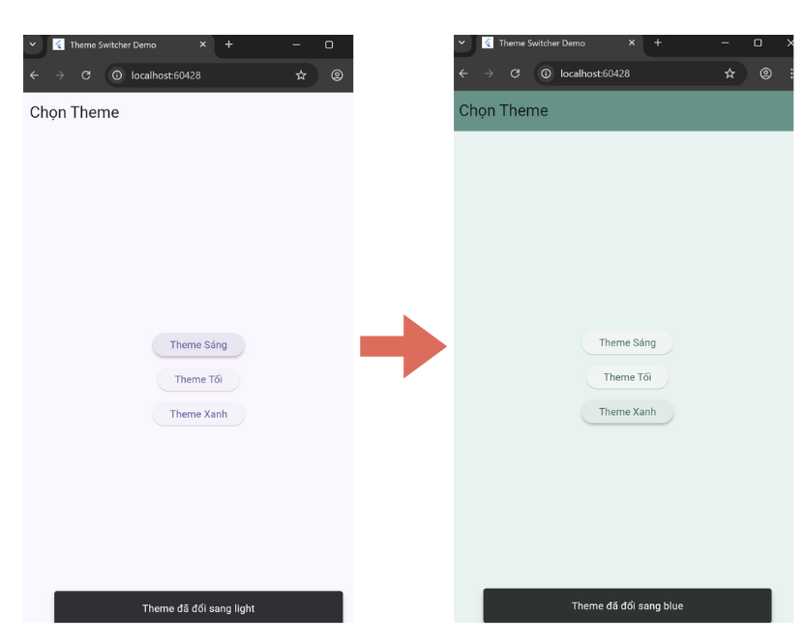

3. Event Handling trong BLoC Pattern

3.1 Khái niệm
- Trong mô hình BLoC (Business Logic Component), Event Handling là quá trình nhận, xử lý và phản hồi các sự kiện (Event) được gửi từ tầng giao diện người dùng (UI).
- Mỗi khi người dùng thực hiện một hành động nào đó — như nhấn nút, nhập dữ liệu, hoặc kéo thả — thì một Event sẽ được gửi đến BLoC để xử lý logic nghiệp vụ tương ứng.
- Nói cách khác, Event chính là “điểm bắt đầu” của toàn bộ chuỗi xử lý trong BLoC.

3.2 Vai trò của Event Handling
- Tách biệt logic nghiệp vụ với giao diện:
UI chỉ gửi Event, còn việc xử lý logic được thực hiện hoàn toàn trong BLoC.
- Giúp mã nguồn dễ bảo trì và kiểm thử:
Việc chia tách logic theo sự kiện giúp lập trình viên dễ dàng xác định nguyên nhân gây lỗi và viết test cho từng luồng xử lý riêng biệt.
- Giúp luồng dữ liệu có trật tự, rõ ràng:
Mỗi sự kiện đều có chuỗi phản ứng xác định, giúp ứng dụng vận hành ổn định và dễ theo dõi.

3.3 Cách hoạt động
- UI gửi Event đến BLoC:
Ví dụ, khi người dùng nhấn nút “Tăng”, UI gọi: context.read<CounterBloc>().add(IncrementEvent());
- BLoC nhận Event và xác định loại sự kiện:
BLoC có một hàm on<EventName> hoặc mapEventToState để định nghĩa cách xử lý từng loại Event.
- BLoC xử lý logic nghiệp vụ tương ứng:
Trong hàm xử lý, ta thực hiện các thao tác cần thiết (ví dụ: tính toán, gọi API, kiểm tra điều kiện, v.v...).
- Sau khi xử lý xong, BLoC phát ra State mới:
Kết quả xử lý được phản ánh thông qua việc phát (emit) một State mới để UI cập nhật giao diện.

3.4 Ví dụ minh họa
- Giả sử ta có ứng dụng điều khiển âm lượng TV:
remote_event.dart  abstract class RemoteEvent {}  class IncreaseVolume extends RemoteEvent {}  class DecreaseVolume extends RemoteEvent {} | remote_bloc.dart  on<IncreaseVolume>((event, emit) {  emit(RemoteState(state.volume + 1));  });  on<DecreaseVolume>((event, emit) {  emit(RemoteState(state.volume - 1));  })
- Khi người dùng nhấn nút “+”, một IncreaseVolume Event sẽ được gửi đến BLoC, BLoC nhận và xử lý để tăng âm lượng, rồi phát lại State mới phản ánh thay đổi đó.

4. State Transitions trong BLoC Pattern

4.1 Khái niệm
- State Transition là quá trình thay đổi trạng thái (State) của ứng dụng sau khi một Event được xử lý.
Mỗi khi BLoC phát (emit) ra một State mới, ta nói rằng ứng dụng đã chuyển sang một trạng thái khác.
- Nói đơn giản:
Event là “nguyên nhân”, còn State Transition là “kết quả” của quá trình xử lý trong BLoC.

4.2 Vai trò của State Transitions
- Giúp ứng dụng phản ứng với thay đổi dữ liệu:
UI lắng nghe các thay đổi State từ BLoC để hiển thị lại giao diện mới.
- Đảm bảo luồng dữ liệu một chiều:
Dữ liệu chỉ chảy theo hướng: UI → Event → BLoC → State → UI, không ngược lại.
- Giúp quản lý vòng đời dữ liệu rõ ràng:
Mỗi trạng thái biểu diễn một giai đoạn cụ thể của ứng dụng (ví dụ: Loading, Loaded, Error...).

4.3 Chu trình State Transition
Một chu trình đầy đủ trong BLoC diễn ra như sau:
- Người dùng tương tác với UI → Gửi Event.
- BLoC nhận Event → Xử lý logic.
- Sau khi xử lý, BLoC phát ra State mới (emit).
- UI nhận State mới thông qua BlocBuilder hoặc BlocListener.
- UI được cập nhật tương ứng với State đó.

4.4 Ví dụ minh họa
Tiếp tục ví dụ điều khiển âm lượng:
remote_state.dart
class RemoteState {
final int volume;
RemoteState(this.volume);
}
Mỗi khi người dùng nhấn nút “+”:
- Sự kiện IncreaseVolume được gửi đến BLoC.
- BLoC xử lý → emit(RemoteState(volume + 1));
- BlocBuilder trong UI sẽ nhận được State mới → Giao diện hiển thị âm lượng mới.

4.5 Theo dõi State Transitions
- BLoC cung cấp phương thức override onTransition giúp theo dõi quá trình chuyển đổi giữa các State, ví dụ:
@override
void onTransition(Transition<RemoteEvent, RemoteState> transition) {
print(transition);
super.onTransition(transition);
}
- Kết quả in ra console:
Transition { currentState: RemoteState(70), event: IncreaseVolume, nextState: RemoteState(71) }
→ Đây là minh chứng rõ ràng cho quá trình State Transition diễn ra trong ứng dụng.

5. Testing BLoC với bloc_test

5.1 Giới thiệu về việc kiểm thử (Testing) trong BLoC
- Trong quá trình phát triển ứng dụng Flutter, việc kiểm thử (testing) là một bước không thể thiếu nhằm đảm bảo rằng logic nghiệp vụ hoạt động đúng và ứng dụng hoạt động ổn định.
Với BLoC Pattern, phần logic của ứng dụng được tách biệt khỏi giao diện, vì vậy việc viết test cho BLoC trở nên dễ dàng và hiệu quả hơn rất nhiều.
- Để kiểm thử BLoC, nhóm phát triển Flutter cung cấp gói bloc_test — một công cụ được thiết kế riêng để test các luồng sự kiện (Event) và trạng thái (State) trong BLoC.

5.2 Thư viện bloc_test là gì
bloc_test là một gói mở rộng của thư viện flutter_bloc, hỗ trợ kiểm thử tự động các khối BLoC bằng cách:
- Mô phỏng việc gửi các Event vào BLoC.
- Theo dõi các State được phát ra sau quá trình xử lý.
- So sánh các State thực tế với State mong đợi mà ta định nghĩa trong test.
Nhờ vậy, ta có thể đảm bảo rằng BLoC hoạt động chính xác trong mọi trường hợp mà không cần chạy ứng dụng thực tế.

5.3 Lợi ích của việc dùng bloc_test
Lợi ích | Giải thích
Tự động hóa việc kiểm thử | Không cần thao tác bằng tay, test có thể chạy tự động mỗi khi build hoặc CI/CD.
Phát hiện lỗi sớm | Giúp phát hiện logic sai ngay từ giai đoạn phát triển.
Dễ bảo trì | Khi thay đổi logic trong BLoC, chỉ cần chạy lại test để kiểm tra toàn bộ ứng dụng.
Đảm bảo tính ổn định | Kiểm chứng rằng luồng Event → State luôn tuân thủ đúng thiết kế.

5.4 Cấu trúc cơ bản của một bài kiểm thử BLoC
Một bài test với bloc_test thường gồm các phần chính:
blocTest<BlocType, StateType>(
'Mô tả bài test',
build: () => BlocType(),
act: (bloc) => bloc.add(Event()),
expect: () => [State1(), State2()],
);
Tham số | Mô tả
build | Khởi tạo đối tượng BLoC cần test.
act | Mô phỏng hành động của người dùng, gửi Event đến BLoC.
expect | Danh sách các State mong đợi sẽ được phát ra.
seed | Xác định trạng thái ban đầu của BLoC trước khi test.
verify | Kiểm tra các điều kiện khác sau khi test kết thúc.

5.5 Ví dụ minh họa
Giả sử ta có ứng dụng Counter BLoC (đếm số), gồm:
counter_event.dart  abstract class CounterEvent {}  class IncrementEvent extends CounterEvent {}  class DecrementEvent extends CounterEvent {} | counter_state.dart  class CounterState {  final int value;  const CounterState(this.value);  }

counter_bloc.dart
import 'package:flutter_bloc/flutter_bloc.dart';
import 'counter_event.dart';
import 'counter_state.dart';

class CounterBloc extends Bloc<CounterEvent, CounterState> {
CounterBloc() : super(const CounterState(0)) {
on<IncrementEvent>((event, emit) => emit(CounterState(state.value + 1)));
on<DecrementEvent>((event, emit) => emit(CounterState(state.value - 1)));
}
}

counter_bloc_test.dart
import 'package:flutter_test/flutter_test.dart';
import 'package:bloc_test/bloc_test.dart';
import 'package:bloc_counter_demo/counter_bloc.dart';
import 'package:bloc_counter_demo/counter_event.dart';
import 'package:bloc_counter_demo/counter_state.dart';

void main() {
group('CounterBloc Test', () {
blocTest<CounterBloc, CounterState>(
'Khi nhận IncrementEvent thì tăng giá trị lên 1',
build: () => CounterBloc(),
act: (bloc) => bloc.add(IncrementEvent()),
expect: () => [const CounterState(1)],
);

blocTest<CounterBloc, CounterState>(
'Khi nhận DecrementEvent thì giảm giá trị xuống 1',
build: () => CounterBloc(),
act: (bloc) => bloc.add(DecrementEvent()),
expect: () => [const CounterState(-1)],
);
});
}

Giải thích ví dụ
- build: tạo ra một đối tượng CounterBloc.
- act: gửi một Event (ví dụ IncrementEvent()) đến BLoC.
- expect: mô tả danh sách các State mà ta mong muốn được phát ra sau khi Event được xử lý.
Nếu giá trị thực tế khác với mong đợi, test sẽ báo lỗi.

5.7 Tổng kết
Thư viện bloc_test là một công cụ cực kỳ mạnh mẽ và tiện lợi trong hệ sinh thái Flutter.
Nó giúp:
- Kiểm tra chính xác luồng Event → State.
- Đảm bảo tính đúng đắn của logic nghiệp vụ.
- Hỗ trợ bảo trì và mở rộng dự án dài hạn.
Trong một ứng dụng Flutter hiện đại sử dụng BLoC pattern, việc viết test với bloc_test không chỉ là một lựa chọn — mà gần như là tiêu chuẩn bắt buộc để đảm bảo chất lượng phần mềm.

6. Demo kết quả
Khi OFF:
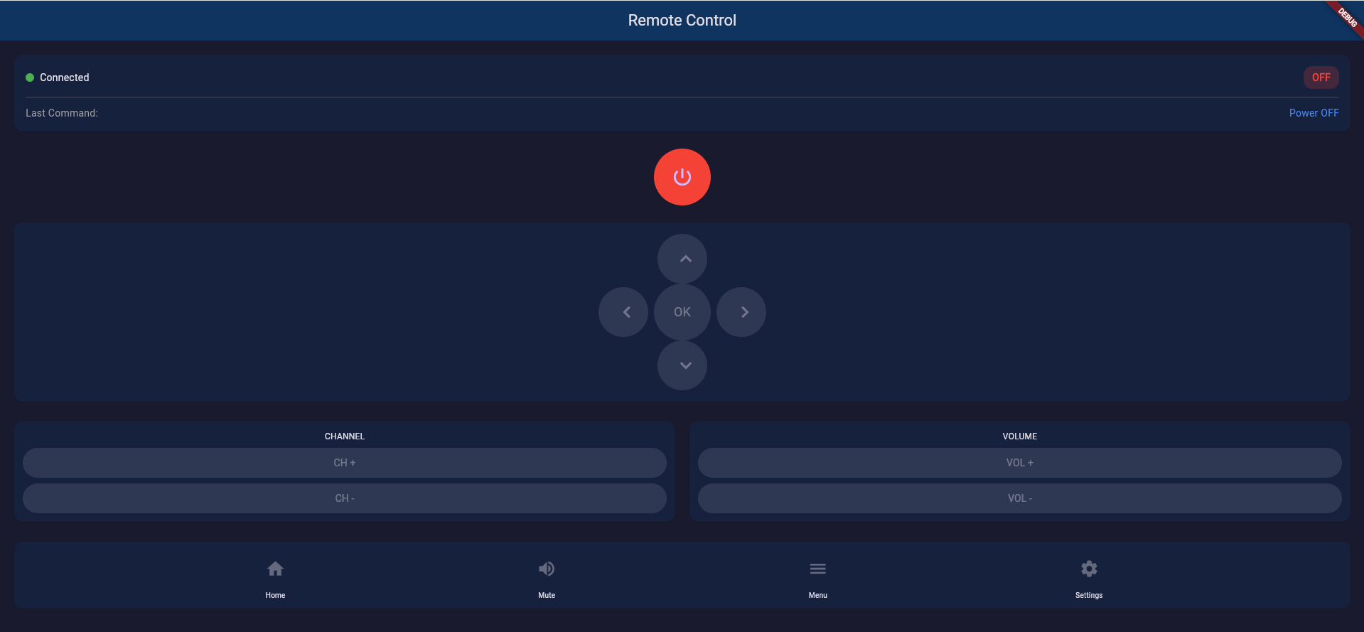
Khi ON:
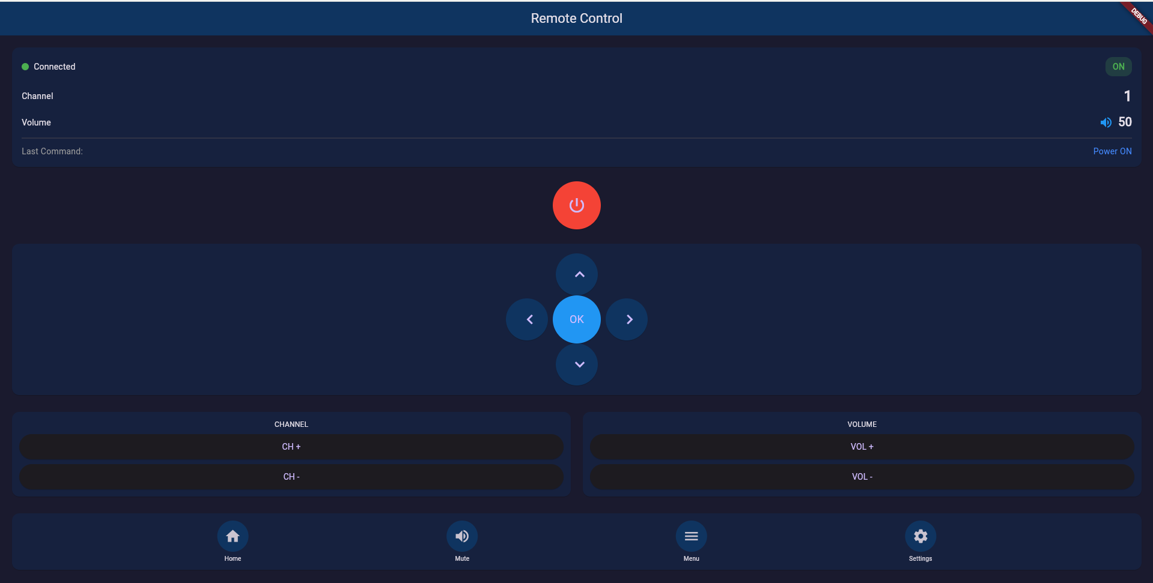
Chuyển sang kênh số 5 và tăng âm lượng lên 90:
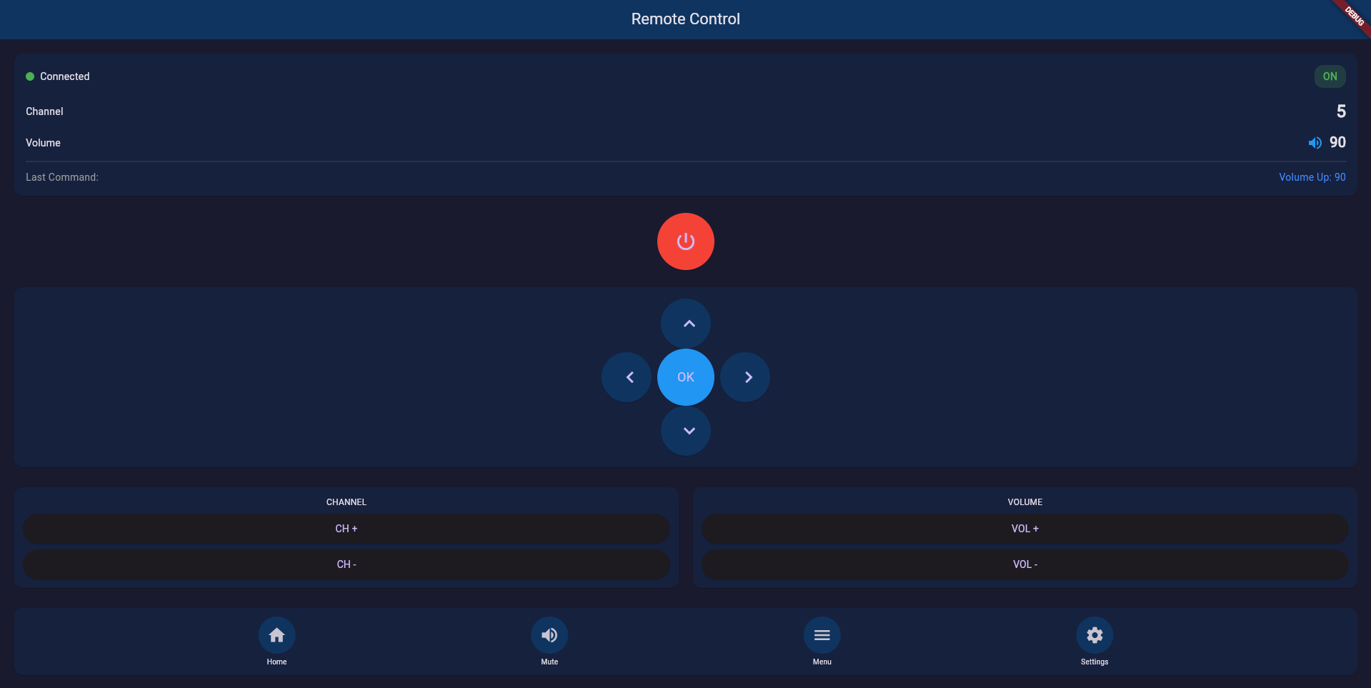

7. Tài liệu tham khảo:
[1] Nguyễn Duy Nhật Viễn, Slide bài giảng – Môn Lập trình đa nền tảng, Trường Đại học Bách Khoa Đà Nẵng, 2025.
[2] GeeksforGeeks, “BLoC Pattern Flutter”,
[3] Felix Angelov và cộng sự, “Bloc State Management Library”,
[4] Nguyễn Thành Minh. “Học Bloc Pattern theo cách dễ hiểu nhất.” Viblo, 31 Aug 2020.

